Source : https://www.letemps.ch/culture/2013/05/31/thomas-hirschhorn-revolutionnaire-new-york

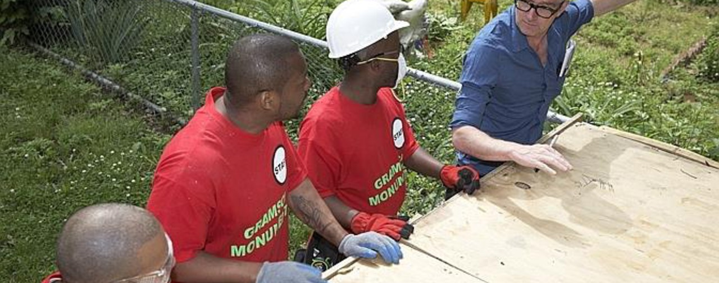

Quinze chômeurs participent à la construction du monument, dont l’ambition est de faire revivre la pensée du révolutionnaire italien Antonio Gramsci.
© Alex Troesch
5 minutes de lecture
Arts plastiques
Par , New York
Publié vendredi 31 mai 2013 à 18:25.

Arts plastiques

Thomas Hirschhorn, révolutionnaire à New York
L’artiste suisse mobilise des habitants du quartier défavorisé du Southeast Bronx pour édifier un monument en l’honneur d’Antonio Gramsci, ce penseur italien marxiste qui a lutté contre Mussolini et le fascisme. Le Gramsci Monument sera inaugurée le 1er juillet et démonté le 15 septembre
Entre plusieurs HLM de brique rouge datant de 1956, au cœur d’un parc arborisé, des résidents afro-américains portent un t-shirt rouge qui intrigue: «Gramsci Monument/staff». Longiligne, coiffé d’un casque de chantier blanc et portant une chemise bleue froissée, Thomas Hirschhorn fait soudain irruption. Il lève vite le mystère. Depuis une quinzaine de jours, l’artiste contemporain suisse, basé à Paris, réalise une œuvre dédiée au penseur et révolutionnaire italien Antonio Gramsci (1891-1937) dans ce quartier défavorisé du Southeast Bronx. Deux podiums montés à l’aide de palettes et reliés par un pont ont déjà été érigés. Les matériaux utilisés sont le reflet de l’humilité hirschhornienne: bon marché et d’usage quotidien.

Du rap, des perceuses et des scies
Il n’est que 10h du matin, mais un haut-parleur crache déjà une musique qui sert de liant social dans le quartier: du rap. En quelques minutes, la place prend l’allure d’un grand chantier. Perceuses, scies, visseuses. Chacun connaît sa partition. Thomas Hirschhorn ne dirige pas. Il se contente de créer une dynamique. Un art subtil consistant à encadrer tout en laissant faire: un briefing chaque matin à 9h et un debriefing le soir à 18h permettent de donner un mouvement cohérent à cette grande machine humaine.
Car l’œuvre ne peut être appréhendée sans en saisir la profonde dimension sociale. Pendant six semaines, 15 chômeurs vivant dans les logements subventionnés de Forest Houses participent à la construction du monument, un espace dont l’une des ambitions est de faire revivre la pensée du révolutionnaire italien. Une bibliothèque dotée de centaines de livres sur et par Gramsci prêtés par des fondations et instituts de renom, un coin internet, un atelier pour enfants. De son inauguration le 1er juillet à sa fermeture le 15 septembre, le Gramsci Monument offrira des lectures quotidiennes et pièces de théâtre traitant du grand penseur italien, des séminaires et cours d’art. S’agrège à l’installation un site internet qui rend compte de la vie culturelle du lieu (www.gramsci-monument.com).
Pourquoi Gramsci? Pourquoi le Bronx? L’artiste précise: aucune force politique ne l’a contraint à créer une œuvre consacrée à une figure italienne peu enseignée dans les écoles américaines. «C’est une décision personnelle, artistique. J’aime son travail, son refus de toute orthodoxie, ses pensées. C’est un amour non négociable. Gramsci est un formidable stratège et un penseur engagé qui n’a pas eu peur de payer le prix de cet engagement. Un peu comme Mandela en Afrique du Sud.» Devant un parterre d’invités réunis quelques jours plus tôt à la galerie de la Dia Art Foundation à Chelsea qui le soutient dans son entreprise, Thomas Hirschhorn résume le concept en un mot: «headlessness» ou, plus proche de sa langue maternelle, «Kopflosigkeit». Un état d’esprit qui pousse à agir sans être tétanisé par les possibles conséquences de son action. Gramsci le dit lui-même: «Chaque être humain est un intellectuel.» Auteur de trois autres monuments dédiés à Spinoza (Amsterdam), Deleuze (Avignon) et Bataille (Kassel), Thomas Hirschhorn inscrit sa dernière œuvre dans la même logique: «Ce sont des penseurs qui instillent la confiance dans la capacité de réfléchir. Ils donnent la force de penser, d’être actif.»
L’acte gramscien de l’artiste suisse se déroule en un lieu improbable. L’artiste a beau avoir parcouru les cinq arrondissements de New York et visité 46 sites, il a choisi le sud-est du Bronx. Un choix assumé qui découle de sa manière instinctive de se laisser porter par les aléas de la vie, et surtout du hasard d’une rencontre, celle d’Erik Farmer, président afro-américain de l’association des résidents de Forest Houses. «Un artiste a besoin d’aide. Il ne fait rien tout seul», insiste Thomas Hirschhorn.
De sa chaise roulante, Erik Farmer coordonne les opérations avec ce que l’artiste appelle, dans un élan d’authentique générosité et de sociabilité, les 15 coauteurs de l’installation. Le président de l’association des résidents a rapidement été happé par la passion du créateur suisse et lui a demandé un livre sur Gramsci dont il n’avait jamais entendu parler. «C’est incroyable. Nous apprenons tout au sujet de l’art. Les enfants qui vont à l’école publique n’ont quasiment pas de cours. Ici, ils auront tout l’été pour apprendre.»
Transporté, Erik Farmer reste intarissable: «La création de Thomas nous ouvre des portes. C’est tellement important. Car ici à Forest Houses, il s’y passe des choses belles et moins belles. Le projet du Gramsci Monument permet d’occuper des gens sans emploi qui paient entre 300 et 400 dollars pour un trois-pièces. Quand on est à Forest Houses, on y reste. Et ceux qui quittent n’ont pas les moyens de rester à New York. Ils vont ailleurs.» Le responsable de l’association des résidents souhaite à son tour développer des projets estivaux dans la même veine, à commencer par un événement sur l’histoire des Afro-Américains. «Je crois que Thomas ne réalise pas ce qu’il fait pour le quartier. Nous n’avons plus peur d’entreprendre», souligne Erik Farmer, qui se souvient de sa première rencontre avec Hirschhorn: «Je n’avais compris que la moitié de ce qu’il disait. Aujourd’hui, je saisis le personnage et son œuvre.»

Une œuvre précaire mais gravée dans la mémoire
Le site du Gramsci Monument est un espace public. L’occuper est la quintessence de l’engagement artistique de Thomas Hirschhorn. Une manière de refuser de se retrouver avec un public exclusif, un risque parfois encouru en exposant dans un musée. Une manière de susciter le dialogue là où il est le plus fertile: au cœur de la société réelle. C’est sur de tels espaces qu’il a réalisé plus de 60 projets. En ce sens, Forest Houses est une place universelle qui évoque d’autres banlieues à travers le monde. Le soir, après une journée de travail, Thomas Hirschhorn ne s’enfuit pas pour s’isoler dans un loft huppé de Manhattan. Il réside à quelques rues de Forest Houses, dans un petit appartement qu’il occupe jusqu’à la fin de cette comédie humaine à la new-yorkaise.
Le Gramsci Monument est-il éphémère? Thomas Hirschhorn n’aime pas le vocable qu’il associe à la mort. Il lui préfère la notion de précarité sur laquelle l’homme a une emprise. L’œuvre restera physiquement en place pendant 77 jours. La permanence est une manière de se rassurer soi-même. Ce n’est pas ce que semble chercher l’artiste bernois. «L’œuvre est précaire, mais elle génère des expériences, des rencontres qui, je l’espère, resteront gravées dans la mémoire intellectuelle et émotionnelle.»
,

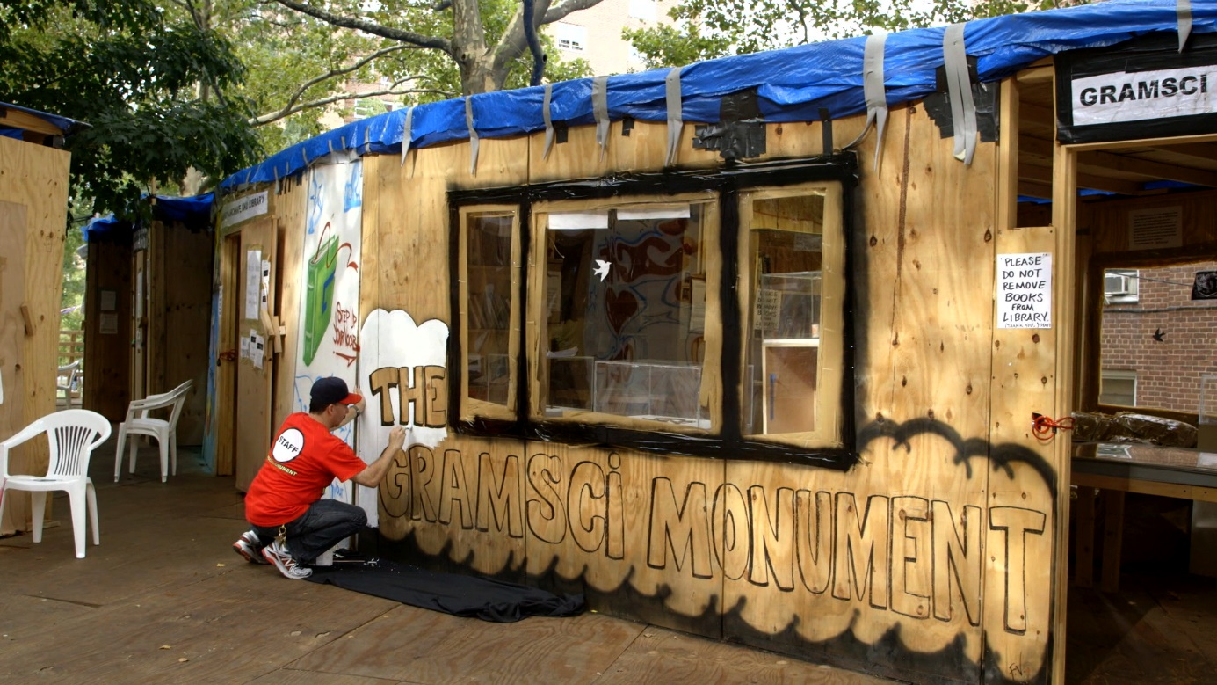
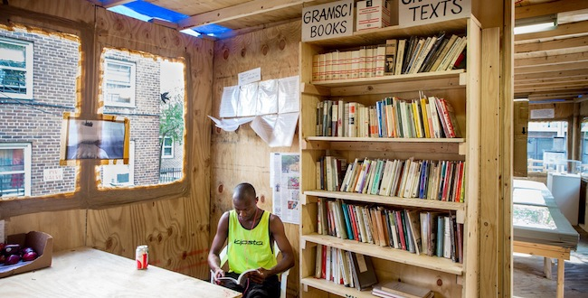
https://www.youtube.com/watch?v=O5yyegM2u88

